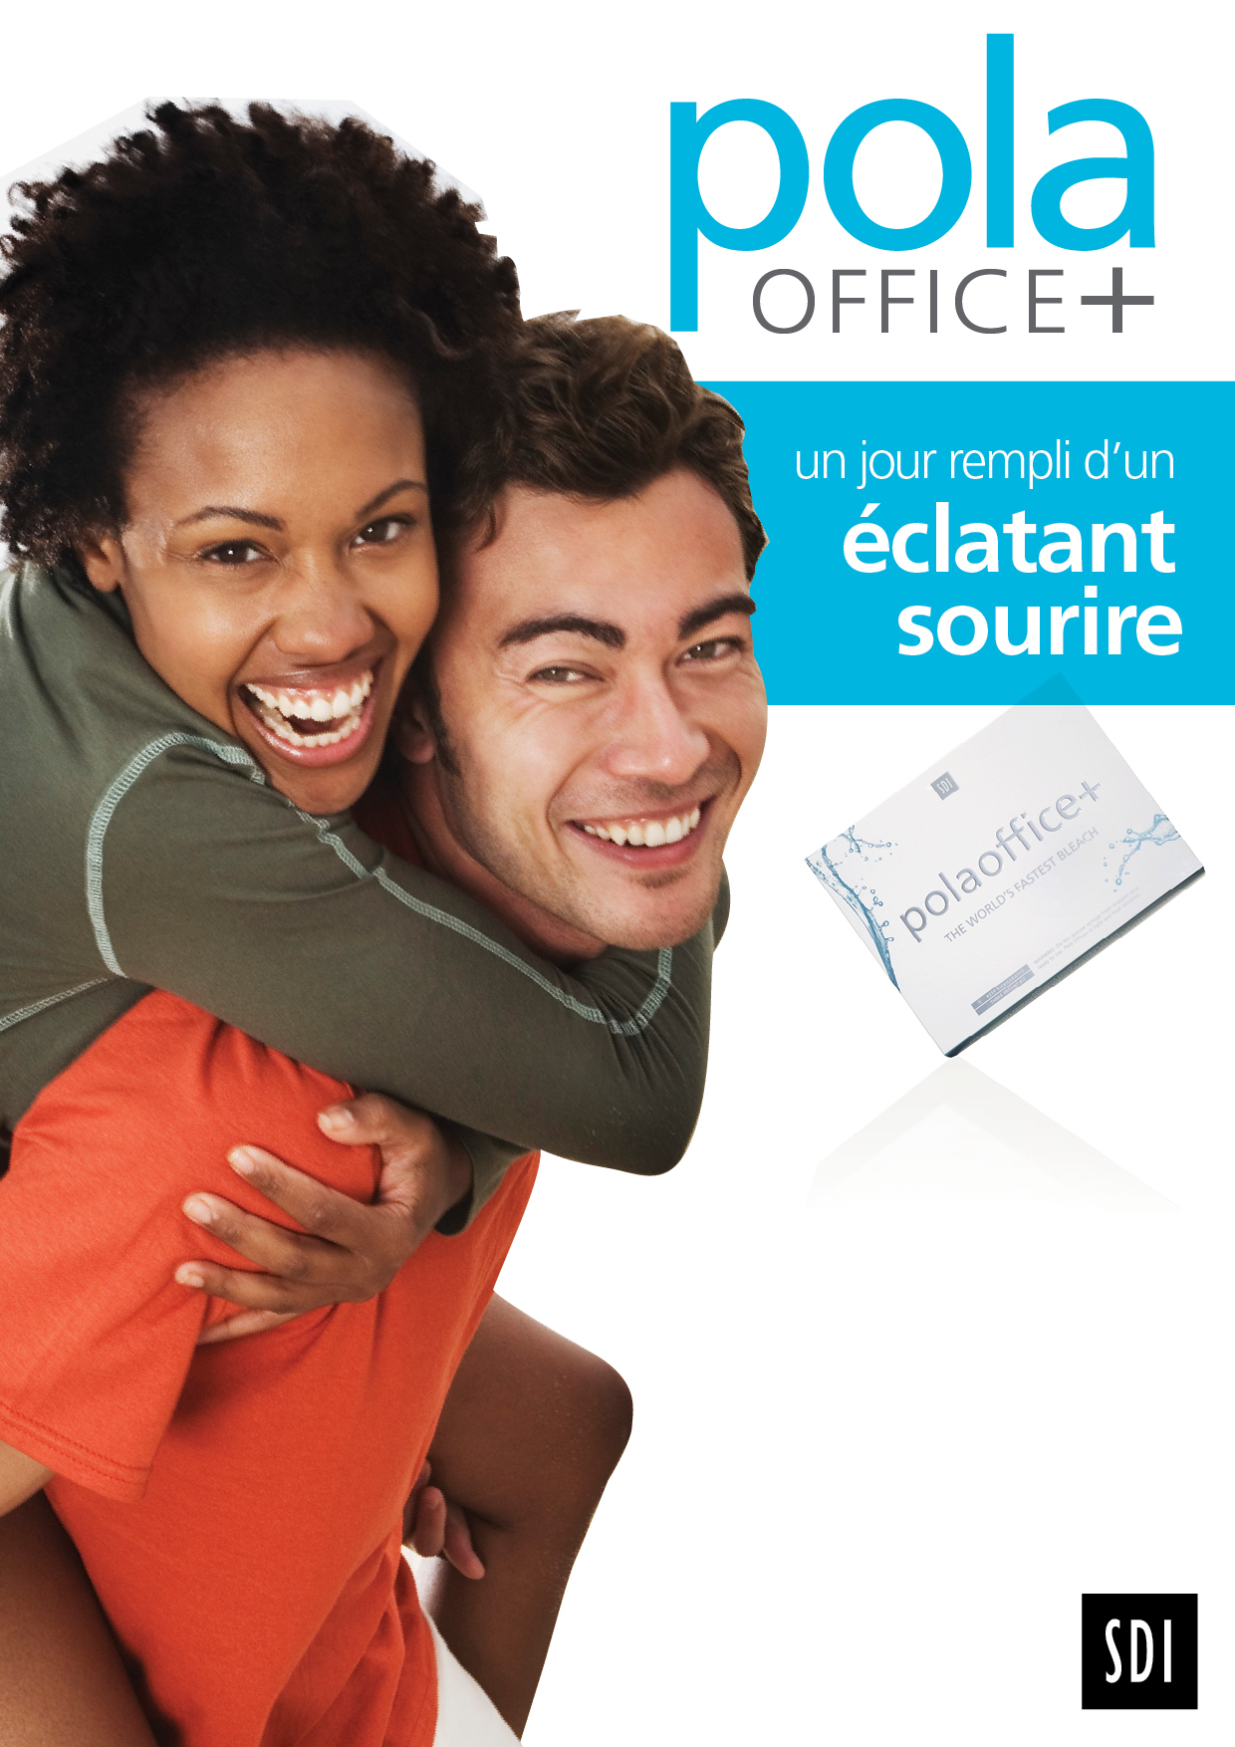
Aujourd’hui
renseignez-vous sur le blanchiment des dents Pola Office+!

200e

Le traitement comprend:
• Utilisez Pola Office+ pour un éclaircissement au fauteuil par
un dentiste professionnel.
normalement 600e

